Tema 8: Metodología en el desarrollo de programas III

1. Operaciones abstractas

Los subprogramas permiten definir operaciones abstractas, el siguiente paso será la definición de tipos abstractos de datos. Una abstracción es una visión simplificada de una cierta entidad, en la que solo consideramos sus elementos esenciales, prescindiendo en los posible de los detalles. Las entidades que podemos abstraer en forma de subprograma son, en general, las operaciones, englobando acción o función.

* 1. **Especificación y realización.**

Al plantear operaciones abstractas abramos de definir dos posibles visiones, visión abstracta o simplificada o visión detallada o completa.

1. **Visión abstracta:** Únicamente se conoce que hace la acción. Se dice que esta visión abstracta es la **especificación** **o interfaz** de la operación, que consiste únicamente en definir el nombre de la operación y cuáles son sus argumentos. En c+- puede ser simplemente una cabecera de subprograma. Podemos apreciar dos tipos de especificaciones la sintáctica(interfaz) y la semántica(comentarios).

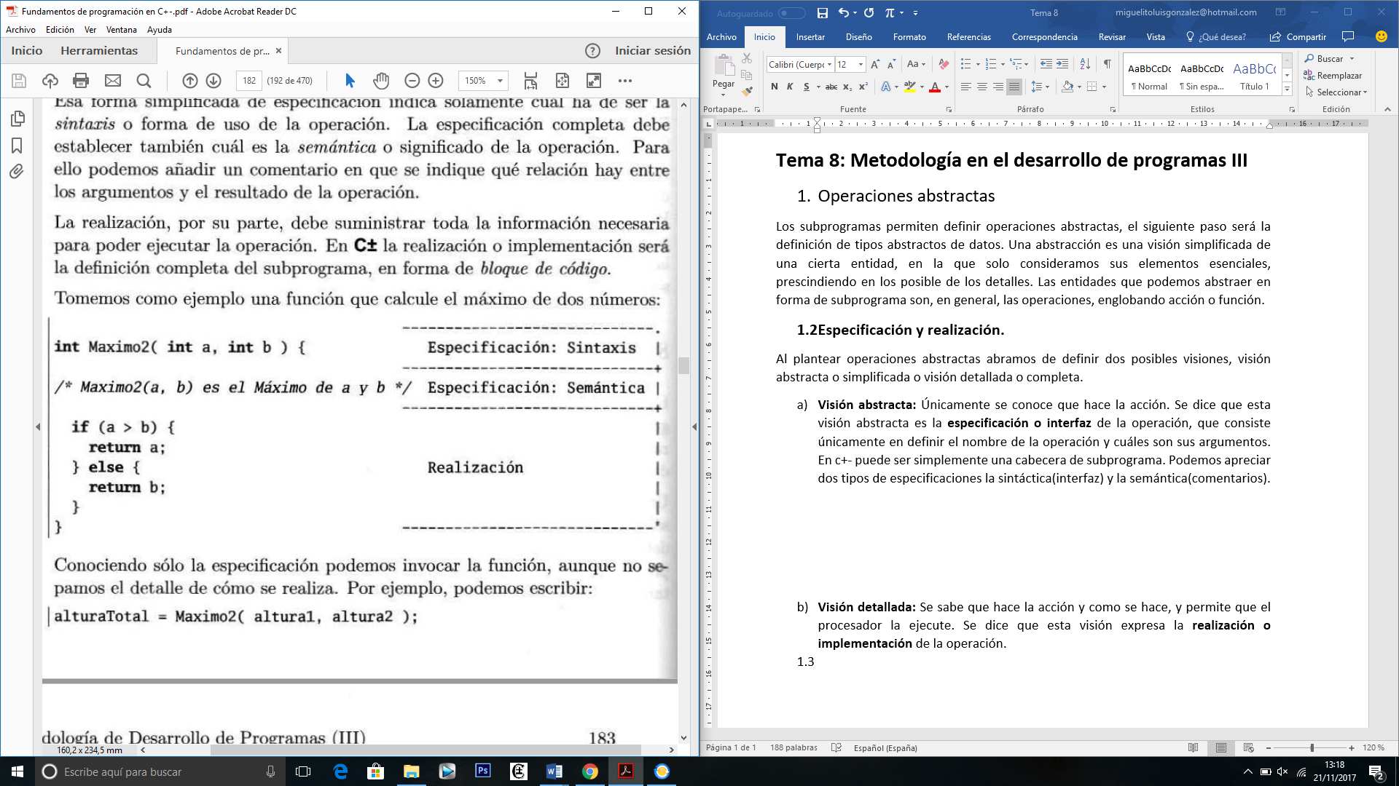

1. **Visión detallada:** Se sabe que hace la acción y como se hace, y permite que el procesador la ejecute. Se dice que esta visión expresa la **realización o implementación** de la operación.
   1. Funciones. Argumentos.

En programación la idea de función surge al aplicar el concepto de abstracción a las expresiones aritméticas.